
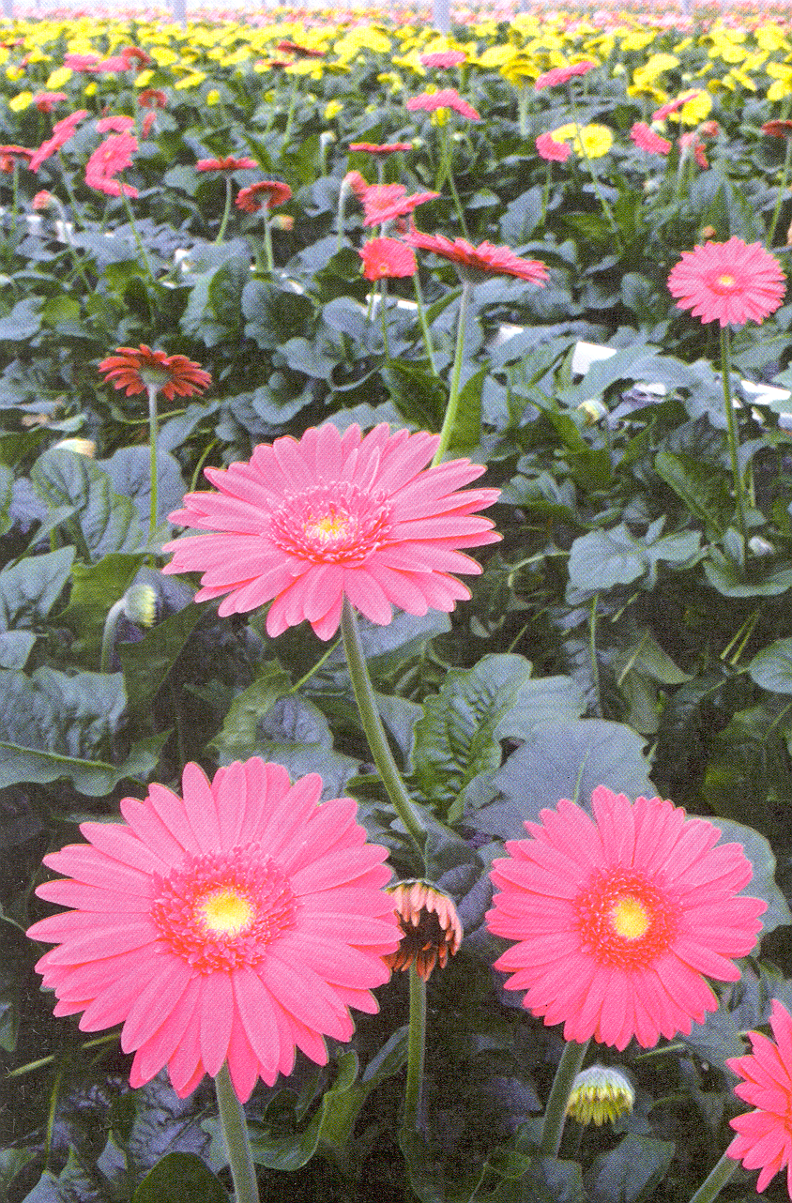

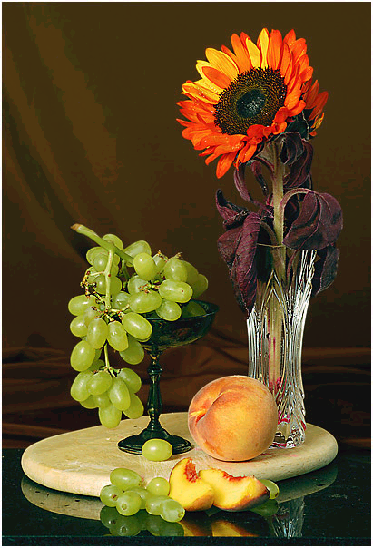
Н. С. Антонюк
В. Н. Чухонцев
В. Н. Чухонцев
Христос возвеличивает
О ПОСТЕ
Н. С. Антонюк
Беседы
А 13 К
А13К
90
О посте
Христос возвеличивает
А 13 К
Беседы
А 13 К
Н. С. Антонюк
В. Н. Чухонцев
О посте
Христос возвеличивает
А13К
90

